Ministerium für   
Schule und Bildung  
des Landes NRW

Inhaltsverzeichnis

Grundschulzeugnisse mit dem ReportExplorer von SchILD-NRW erstellen 3

1. Allgemeine Vorbereitungen 3

1.1. Fächerkatalog konfigurieren 3

Basis-Fächerkatalog laden 4

Fächer einzeln anlegen und bearbeiten 4

Besondere Hinweise für „Deutsch“ 6

1.2. Stundentafeln einrichten 8

Sonderfall Religion 10

1.3. Stundentafel zuweisen 11

1.4. Lehrkräfte zuweisen 12

2. Vorbereitungen für Textzeugnisse 13

2.1 Floskeln bearbeiten 13

3. Noteneingabe in SchILDweb 16

3.1 Allgemeine Informationen 16

3.2 Erster Aufruf 16

3.3 Noten und fachbezogene Bemerkungen eingeben 17

3.4 Eingaben durch Klassenlehrer 19

3.5 Änderungen speichern 19

4. Zeugnisse ausgeben 20

4.1 Allgemeine Angaben 20

4.2 Spezielle Informationen zum Textzeugnis 22

Anzeige von Arbeits- und Sozialverhalten 22

Anzeige von Lernentwicklung- und Leistungsstand 22

Versetzungsvermerk 23

Empfehlung zur Wahl der Schulformen in der Sekundarstufe I: 23

Anhang 1: Religion individuell zuweisen bzw. löschen 24

Religionsfächer nachträglich zuweisen 24

Religionsfächer nachträglich löschen 25

Anhang 2: Layout des Textzeugnisses konfigurieren 27

Anhang 3: Beispiele 35

Beispiel: Textzeugnis für Jahrgangsstufe 03, 2. Halbjahr mit allgemeinen Angaben zur Lernentwicklung und zum Leistungsstand 35

Beispiel: Zeugnis für Jahrgangsstufe 04, 1. Halbjahr mit Angaben zum Arbeits- und Sozialverhalten sowie zur Empfehlung zur Wahl der Schulform in der Sekundarstufe I. 37

Beispiel: Zeugnis für Jahrgangsstufe 04, 2. Halbjahr ohne Angaben zum Arbeits- und Sozialverhalten 38

Textzeugnisse mit dem ReportExplorer von SchILD-NRW erstellen

Für den Report-Explorer von SchILD-NRW stehen nun auch Vorlagen für Text- und Notenzeugnisse in der Grundschule zur Verfügung. Damit diese genutzt werden können, sind einige Dinge zu beachten, die im Folgenden erläutert werden.

# Allgemeine Vorbereitungen

Da ab dem Zeugnis der Klasse 2 auch Noten für die einzelnen Fächer vergeben werden, müssen die Voraussetzungen geschaffen werden, jedem Kind einen individuellen Fächerkanon mit den jeweiligen Noten zuzuweisen. Dieser Vorgang setzt sich aus folgenden Einzelschritten zusammen

* Fächerkatalog konfigurieren
* Stundentafeln einrichten
* Fächer den Schülern zuweisen (über die Stundentafeln)
* Lehrer den Fächern zuweisen
* Noten eingeben

Für die meisten dieser Schritte gibt es in SchILD-NRW entsprechende Gruppenprozesse, mit denen die jeweiligen Aufgaben rasch erledigt werden können.

# Vorbereitungen für Textzeugnisse

## Floskeln bearbeiten

An der Grundschule werden (zumindest bis einschließlich Jahrgang 03) im Zeugnis neben den Noten auch Erläuterungen zu jedem Fach oder zur allgemeinen Lernentwicklung und zum Leistungsstand gemacht. Um Sie bei der Eingabe solcher Texte zu unterstützen, können in SchILD sogenannte „Floskeln“ verwendet werden. Dies sind Textbausteine, die in den Bemerkungsfeldern eingefügt werden können. Es können auch „Platzhalter“ verwendet werden, um z.B. automatisch den Vornamen eines Kindes einzufügen.

Anfänglich sind noch keine Floskeln in der Datenbank vorhanden, es können aber „Standard-Floskeln“ aus einer vorhandenen Textdatei importiert werden. Diese heißt in der Regel „Floskeln.txt“ und befindet sich in Ihrem Schulverzeichnis. Gehen Sie hierzu wie folgt vor:

* Aktivieren Sie den Menüpunkt "Schulverwaltung>>"Floskeln" bearbeiten". Es erscheint das Fenster "Floskeln bearbeiten…"  
  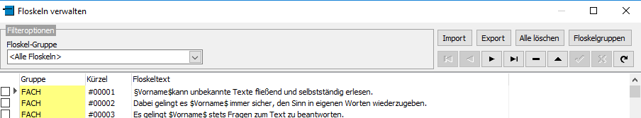

* Aktivieren Sie dort den Schalter "Import", es erscheint dann ein Dateiauswahldialog, dort die Datei "Floskeln.txt" auswählen. Anschließend enthält der Katalog die Floskeln aus der Datei.

Es können aber auch Floskeln individuell angelegt werden. Gehen Sie dazu wie folgt vor:

* Filtern Sie auf eine „Floskel-Gruppe“:  
  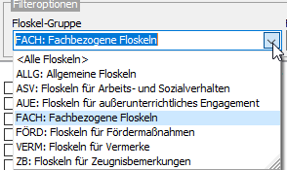  
  Je nach gewählter Floskel-Gruppe stehen dann weitere Filteroptionen zur Verfügung, z.B. bei Fachfloskeln für das betreffende Fach:  
  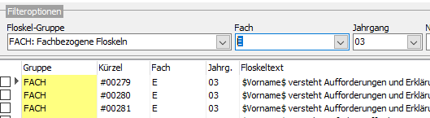
* Aktivieren Sie den „Plus“-Schalter und geben Sie den Floskeltext ein.   
  **Wichtig:** Für jede Floskel muss ein eindeutiges Kürzel eingegeben werden, wenn Sie dieses leer lassen, wird ein Kürzel automatisch erzeugt. Das Kürzel kann bei der späteren Verwendung der Floskel als „Tastenkombination“ dazu verwendet werden, den Floskeltext einzufügen.

Hier noch weitere Hinweise:

* In den Floskeln können auch "Platzhalter" verwendet werden: $Vorname$ wird bei der Verwendung einer Floskel bei einem konkreten Kind durch den individuellen Vornamen ersetzt. Es sind aber auch "geschlechtsspezifische" Bemerkungen möglich, diese werden in der folgenden Form eingegeben:  
    
  &männliche Form%weibliche Form&  
    
  z.B.   
  $Vorname$ hat sich in Konfliktsituationen auf dem Schulhof oft als &Streitschlichter%Streitschlichterin& hervorgetan.  
    
  Aus obigem Beispiel wird somit (je nach Geschlecht und Vorname):  
    
  „Andreas hat sich in Konfliktsituationen auf dem Schulhof oft als Streitschlichter hervorgetan.“  
    
  „Lena hat sich in Konfliktsituationen auf dem Schulhof oft als Streitschlichterin hervorgetan.“
* Jede Floskel muss zu einer Gruppe gehören, bei der Verwendung der Floskeln wird dann situationsbedingt auf die entsprechende Gruppe gefiltert. Die Floskeln der Gruppe ASV stehen z.B. nur bei der Texteingabe für das Arbeits- und Sozialverhalten zur Verfügung. Eine Sonderrolle spielen Floskeln, die der Gruppe ALLG zugeordnet sind, diese stehen zusätzlich immer zur Verfügung.
* Bei Fachfloskeln kann auch ein „Niveau“ eingetragen werden. Die Niveaus können frei definiert werden (max. 2 Zeichen) und müssen nicht zwingend den Notenstufen entsprechen. Auf die Niveaus kann bei der Verwendung der Floskeln auch gefiltert werden.
* Fachfloskeln für den Jahrgang E3 können nicht definiert werden, beim Jahrgang E3 werden die gleichen Floskeln wie beim Jahrgang E2 verwendet.
* Die Floskeln werden in den Eingabefenstern unterhalb des jeweiligen Editierbereiches angezeigt. Sie können dort per Doppelklick auf die gewünschte Floskel in den Editierbereich übernommen werden. Alternativ kann auch das Kürzel manuell eingetragen werden, danach muss unbedingt die Enter-Taste betätigt werden.  
  **Wichtig**: Damit die automatische Umsetzung des Kürzels in den Floskeltext funktioniert, muss das Kürzel unbedingt mit einem #-Zeichen beginnen!
* Floskeln können auch aus einer Excel-Datei importiert werden. Diese muss folgenden Aufbau haben:  
  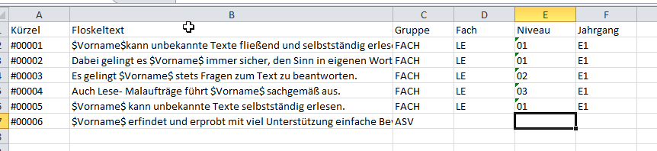  
  Der Inhalt der Spalte „Kürzel“ kann leer sein (die Spalte muss aber existieren!), beim Import wird dann ein Kürzel automatisch generiert. Bei „Fachfloskeln“ (Gruppe FACH) muss auch das zugehörige Fach (gleiche Schreibweise wie im Fächerkatalog von SchILD) und ggf. das Niveau und der Jahrgang eingetragen sein.

Der Import erfolgt über den Schalter „Import“ im Fenster „Floskeln bearbeiten“, wählen Sie dann aber im Dateiauswahl-Dialog die Datenart „Excel-Dateien“.   
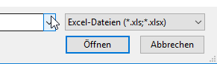

# Zeugnisse ausgeben

## Allgemeine Angaben

Um die Noten und Bemerkungen über den Report-Explorer von Schild-NRW als Zeugnis auszugeben, muss zuerst (sofern noch nicht geschehen) die entsprechende „Druckvorlage“ in ein geeignetes Verzeichnis unterhalb Ihres Report-Verzeichnisses kopiert werden.

Das Report-Verzeichnis heißt in der Regel „\Schild-Reports“ und befindet sich in Ihrem Schulverzeichnis. Im Report-Verzeichnis sollten Sie ein geeignetes Unterverzeichnis (z.B. „GS-Zeugnisse“, der Name ist aber beliebig) anlegen. In dieses Verzeichnis kopieren Sie bitte die Druckvorlagen

* GS-Zeugnis_Klasse_01_bis_04.rtm (Vorlage für Textzeugnis)
* GrundschulzeugnisEinstellungen.ini (Konfigurationsdatei, über die Einträge darin lässt sich das Verhalten der Zeugnis-Reportvorlage steuern, siehe Anlage 2)

Falls diese Ihnen nicht vorliegt, fragen Sie bitte Ihren Schulträger oder Ihren Fachberater.

Das Layout des Deckblattes (Zeugnis_Kopf_GS.rtm) kann von Ihnen (in gewissem Rahmen) verändert werden, die eigentliche Zeugnisvorlage („GS-Zeugnis_Klasse_01_bis_04.rtm“), die die eigentliche Logik enthalten, sollten nicht verändert werden (Änderungen gehen bei einem Update der beiden Vorlagen verloren). Sie können das Erscheinungsbild aber über Einträge in einer Konfigurationsdatei individuell anpassen. Weitere Details hierzu finden Sie in Anhang 2.

**Hinweis**: Falls Sie für bestimmte Jahrgänge abweichende Deckblätter verwenden möchten, so gehen Sie wie folgt vor:

* Legen Sie für jeden Jahrgang ein separates Verzeichnis an (z.B. \SchILD-Reports\GS-Zeugniss\E1, . \SchILD-Reports\GS-Zeugniss\E2 usw.)
* Kopieren Sie die o.a. Reportvorlagen in jedes dieser Unterverzeichnisse.
* Passen Sie das Deckblatt (Zeugnis_Kopf_GS.rtm) jahrgangsbezogen an, markieren Sie dazu die jeweilige Vorlage, aktivieren Sie die rechte Maustaste und wählen die Option „Report bearbeiten“. Es erscheint dann der Report-Designer von SchILD.  
  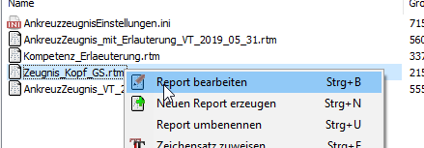

Um ein Zeugnis auszudrucken, gehen Sie wie folgt vor:

* Filtern Sie auf die jeweilige Klasse oder den Jahrgang. Die Zeugnisvorlage erkennt zwar automatisch, in welchen Jahrgang (und Halbjahr) sich ein Kind befindet (und steuert damit das Erscheinungsbild des Zeugnisses), dennoch empfiehlt es sich, vor der Ausgabe auf eine Klasse oder einen Jahrgang zu filtern, insbesondere, wenn die Vorlage aus unterschiedlichen Verzeichnissen geladen werden (wegen eines jahrgangsbezogenen Layouts des Deckblattes).
* Klicken Sie danach auf den Schalter „Drucken“ in der Werkzeugleiste von SchILDzentral, es erscheint dann der Report-Explorer.
* Im linken Teil des Fensters werden die einzelnen Verzeichnisse unterhalb des Reportverzeichnisses angezeigt, im rechten Teil die Reportvorlagen, die sich im jeweils ausgewählten Unterverzeichnis befinden.
* Wählen Sie dort das Verzeichnis aus, das die gewünschte Reportvorlage enthält.

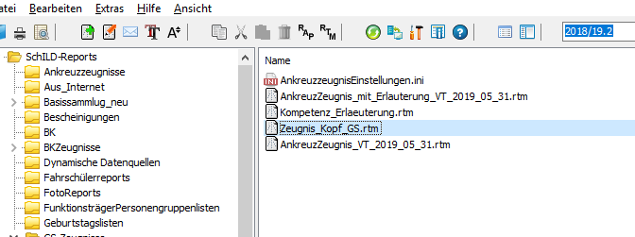

* Um einen Report auszugeben, führen Sie einen Doppelklick auf die entsprechende Vorlage aus. Bei Vorlagen, die Schülerdaten ausgeben, erscheint anschließend das folgende Fenster.

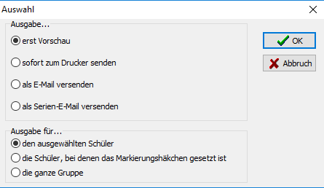

Hier können Sie z.B. auswählen, ob die ausgewählte Vorlage erst in einem Vorschaufenster angezeigt oder direkt auf einem Drucker ausgegeben werden soll. Weiterhin können Sie festlegen, ob die Ausgabe nur für den ausgewählten Schüler oder die ganze Gruppe (Klasse, Jahrgang) erfolgen soll. Bei Zeugnissen wird man i.d.R. die Option „die ganze Gruppe“ wählen.

* Bei einer Zeugnisvorlage erscheint dann das folgende Fenster, in dem Sie Angaben zum Wiederbeginn des Unterrichters und evtl. zu Elternsprechtagen machen können. Die hier gemachten Angaben werden auch auf dem Zeugnis ausgegeben.

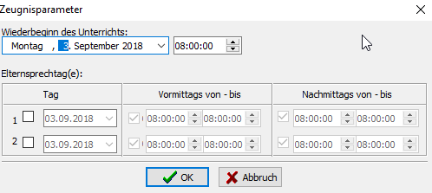

Falls die Zeugnisse als „Broschüren“ ausgegeben werden sollen, beachten Sie bitte die Hinweise in Anhang 3.

## Spezielle Informationen zum Textzeugnis

Im Folgenden finden Sie einige Erläuterungen, wie sich das Erscheinungsbild des Text-Zeugnisses beeinflussen lässt. Dies wird mit Beispielausgaben für den Jahrgang 03 und 04 im Anhang 4 demonstriert.

### Anzeige von Arbeits- und Sozialverhalten

Die Zeugnisvorlage enthält einen Bereich, in dem die Angaben zum Arbeits- und Sozialverhalten angezeigt werden. Dieser Bereich wird aber nur angezeigt, wenn tatsächlich eine Texteingabe für das Arbeits- und Sozialverhalten vorhanden ist.

### Anzeige von Lernentwicklung- und Leistungsstand

Die Zeugnisvorlage enthält einen weiteren Bereich, in dem allgemeine Angaben zur Lernentwicklung und zum Leistungsstand ausgegeben werden können. Dieser Bereich wird aber nur angezeigt, wenn tatsächlich eine entsprechende Texteingabe vorhanden ist. Falls dies der Fall ist, haben diese allgemeinen Bemerkungen Vorrang vor evtl. vorhandenen fachbezogenen Bemerkungen zur Lernentwicklung und zum Leistungsstand. Sie müssen sich daher grundsätzlich entscheiden, ob bei einem Kind für die Lernentwicklung und den Leistungsstand Bemerkungen pro Fach gemacht (und ausgegeben) werden sollen oder ob die Lernentwicklung und der Leistungsstand zusammenfassend beurteilt werden soll.

### Versetzungsvermerk

Wird das Zeugnis für das zweite Halbjahr erzeugt, so wird auch der Versetzungsvermerk (in der Form „Markus wird zum 01.08.2013 in die Klasse 03A versetzt“) ausgegeben. Dazu werden die Angaben auf dem Karteireiter „Akt. Halbjahr“ ausgewertet.

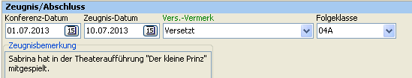

# Anhang 2: Layout des Textzeugnisses konfigurieren

Über eine separate Konfigurationsdatei kann das Layout des Textzeugnisses angepasst werden, ohne dass die Vorlage selbst verändert werden muss. Diese Datei heißt „GrundschulzeugnisEinstellungen.ini“ und muss sich im gleichen Verzeichnis wie die Zeugnisvorlage befinden. Wenn diese Datei vorhanden ist, wird sie auch im Report-Explorer angezeigt.

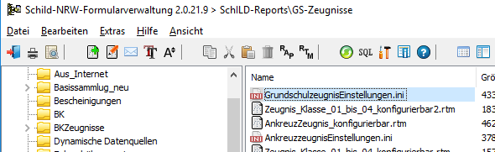

Wenn ein Doppelklick auf den Dateinamen ausgeführt wird, öffnet sich der Windows-Editor, damit kann dann die Datei bearbeitet werden.

**Hinweis**: Bitte speichern Sie die Datei, wenn Sie Änderungen gemacht haben.

Der Inhalt der Datei sieht z.B. so aus:

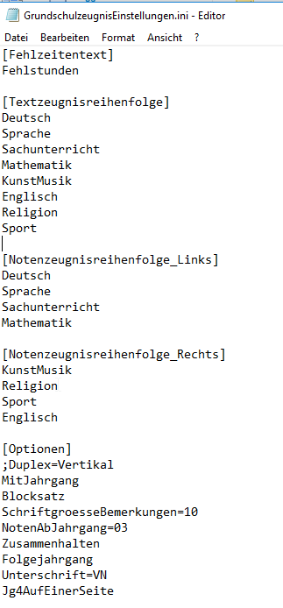

Die Datei ist in mehrere „Blöcke“ unterteilt, die jeweils eine Überschrift in eckigen Klammern haben.

**Wichtig**: Diese Überschriften dürfen nicht verändert werden.

Die einzelnen Blöcke haben einen oder mehrere Optionen, die nachfolgend beschrieben sind.

**[Textzeugnisreihenfolge]**

Hier können Sie festlegen, in welcher Reihenfolge die einzelnen Fächergruppen bei der Ausgabe als Textzeugnis erscheinen sollen.

Der Eintrag „Englisch“ gilt stellvertretend für alle Fremdsprachen, also auch z.B. für muttersprachlichen Unterricht in Türkisch.

**Wichtig**: Es dürfen nur die vorgegebenen Bezeichnungen verwendet werden (deren Reihenfolge kann aber verändert werden).

Beispiel für korrekte Schreibweise:

KunstMusik

Beispiel für falsche Schreibweise( da in separaten Zeilen)

Kunst

Musik

**[Notenzeugnisreihenfolge_Links]**

Im 4. Jahrgang wird die Zeugnisvorlage automatisch zu einem Notenzeugnis (mit zwei Spalten für die Fächergruppen). Hier kann die Reihenfolge in der linken Spalte festgelegt werden. Ansonsten gelten die gleichen Anmerkungen wie für den Block [Textzeugnisreihenfolge].

**[Notenzeugnisreihenfolge_Rechts]**

Hier kann die Reihenfolge der Fächergruppen in der rechten Spalte festgelegt werden.

**Wichtig**: Eine Fächergruppe darf nicht in beiden Blöcken (für linke und rechte Spalte) vorkommen.

**[Optionen]**

In diesem Block können weitere Optionen eingestellt werden. Falls eine Option nicht verwendet werden soll, kann dem jeweiligen Text ein Semikolon vorangestellt werden (Beispiel „Duplex“ in obiger Abbildung). Die einzelnen Einträge haben folgende Bedeutung:

**Duplex**

Über diese Option kann ein doppelseitiger Druck aktiviert werden (sofern der verwendete Drucker dies unterstützt). Als Vorgabe wird dabei die Seite „an der langen Seite“ gedreht (gleichbedeutend mit „Duplex=Vertikal“). Bei manchen Druckern kann es aber evtl. notwendig sein, stattdessen „Duplex=Horizontal“ zu verwenden, falls das Ergebnis mit der Option „Duplex“ oder „Duplex=Vertikal“ nicht zufriedenstellend ist.

**MitJahrgang**

Wenn diese Option aktiviert ist (also ohne vorangestelltes Semikolon) wird zusätzlich zu der Angabe, welcher Klasse sein Kind besucht, auch der Jahrgang mit ausgegeben (also z.B. „Bärenklasse, Jahrgang 03“). Dies hat aber nur Auswirkungen, wenn sich das Kind im Jahrgang 03 oder 04 befindet, im Jahrgang E1, E2 und E3 hat diese Option keine Auswirkung, da automatisch das Schulbesuchsjahr mit ausgegeben wird.

**Blocksatz**

Wenn diese Option aktiviert ist (also ohne vorangestelltes Semikolon) werden die Textfelder im Zeugnis als Blocksatz ausgegeben, ansonsten werden Sie linksbündig formatiert.

**SchriftgroesseBemerkungen=11**

Hier kann die Schriftgröße für die Bemerkungstexte festgelegt werden (z.B. SchriftgroesseBemerkungen=11).

**NotenAbJahrgang=03**

Über diesen Eintrag kann festgelegt werden, ab welchem Jahrgang (E1, E2, 03, 04) die Notenfelder auf dem Zeugnis angezeigt werden, Vorgabe ist Jahrgang 03.

**Zusammenhalten**

Wenn diese Option aktiviert ist (also ohne vorangestelltes Semikolon) werden die einzelnen Fächer auf dem Zeugnis zusammengehalten, es wird also kein automatischer Zeilenumbruch innerhalb eines Faches eingefügt, falls die Angaben nicht mehr vollständig auf eine Seite passen. Das kann aber dazu führen, dass mehr Platz verbraucht wird, weil beim Druck die Bemerkungstexte zu einem Fach dann komplett auf die nächste Seite verschoben werden.

**ASVSeite2**

Wenn diese Option aktiviert ist (also ohne vorangestelltes Semikolon) wird der Bereich für „Arbeits- und Sozialverhalten“ erst auf der zweiten Seite dargestellt, d.h. auf der ersten Seite befinden sich nur der Schulname und die persönlichen Angaben (Name, Klasse usw.) des betreffenden Kindes.

**FächerAufNeuerSeite**

Wenn diese Option aktiviert ist, werden die Kompetenzbeschreibungen der „echten“ Fächer (also alles außer „Arbeits- und Sozialverhalten“ und einm optionalen, frei definierbaren „Fach“) auf einer neuen Seite ausgegeben.

**Hinweis**: Wenn Sie eine möglichst platzsparende Ausgabe erzielen möchten, sollten Sie die Optionen „Zusammenhalten“, „ASVSeite2“ und „FächerAufNeuerSeite“ deaktivieren.

**Folgejahrgang**

Wenn diese Option aktiviert ist (also ohne vorangestelltes Semikolon) wird im „Versetzungstext“ anstelle der Folgeklasse der Folgejahrgang ausgegeben. Dies betrifft aber nur die Folgejahrgänge 03 und 04.

Beispiel:

Folgejahrgang deaktiviert

„..wird zum 01.08.2018' in die Klasse 03A versetzt.“

Folgejahrgang aktiviert

„..wird zum 01.08.2018 in den Jahrgang 03versetzt.“

**Unterschrift**

Über diesen Eintrag kann das „Namensformat“ bei den Unterschriften für Schulleitung und Klassenleitung festgelegt werden. Folgende Einträge sind möglich:

Unterschrift=VN

Die Ausgabe erfolgt als „Vorname Nachname“ (z.B. Monika Meyer, Klassenlehrerin)

Unterschrift=NV

Die Ausgabe erfolgt als „Nachname, Vorname“ (z.B. Meyer, Monika, Klassenlehrerin)

Unterschrift=N

Die Ausgabe erfolgt nur als Nachname (z.B. Meyer, Klassenlehrerin)

Das ist auch die Vorgabe, wenn kein Eintrag gefunden wird.

Unterschrift=ON

Als Ausgabe erfolgt nur „Klassenleitung“ keine Vor- oder Nachnamen.

**UnterschriftMitStVertr**

Über diesen Eintrag kann man festlegen ob der/die stellvertretende Klassenlehrer/in im Unterschriftenfeld zusätzlich zur Klassenlehrerin angezeigt werden soll.

UnterschriftMitStVertr=ja

Stellvertretender Klassenlehrer/in wird angezeigt.

UnterschriftMitStVertr=nein

Stellvertretender Klassenlehrer/in wird nicht angezeigt.

**SchulleitungText**

Über diesen Eintrag kann ein individueller Text definiert werden, der anstelle des Namens der Schulleiterin oder des Schulleiters ausgegeben wird.

Beispiel  
SchulleitungText=Schulleitung/Vertretung

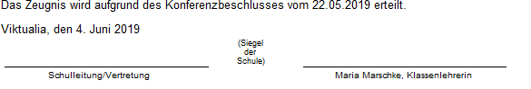

Wenn der Eintrag fehlt, werden die bei den Schuldaten hinterlegten Angaben verwendet.

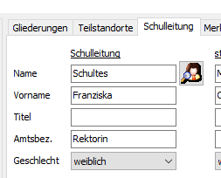

**PositionSchulleitungText**

Über diesen Eintrag kann festgelegt werden, wo das Unterschriftsfeld für die Schulleitung angezeigt wird, gütige Einträge sind „L“ (links) und „R“ (rechts). Das Unterschriftsfeld für die Klassenleitung wird auf der jeweils gegenüber liegenden Seite angezeigt.

Beispiel:

PositionSchulleitungText=R

**ASVText**

Über diesen Eintrag kann die Überschrift für das Arbeits- und Sozialverhalten definiert werden. Falls der Eintrag fehlt, wird „Arbeits- und Sozialverhalten“ ausgegeben.

Beispiel:

ASVText=Arbeitsverhalten

**Hinweis**: Falls der Eintrag vorhanden ist, aber kein Text zugewiesen ist (also ASVText=), wird keine Überschrift ausgegeben.

**LELSText**

Über diesen Eintrag kann die Überschrift für „Lernentwicklung und Leistungsstand“ definiert werden. Falls der Eintrag fehlt, wird „Aussagen über die Lernentwicklung und den Leistungsstand“ ausgegeben.

Beispiel:

LELSText=Leistungsstand in den Fächern

**Hinweis**: Falls der Eintrag vorhanden ist, aber kein Text zugewiesen ist (also LELSText=), wird keine Überschrift ausgegeben.

**Jg4AufEinerSeite**

Über diesen Eintrag kann gesteuert werden, dass das Notenzeugnis für den Jahrgang 04 auf einer Seite ausgegeben werden soll. Wenn diese Option aktiviert ist, hat das folgende Auswirkungen:

* Die Schriftgröße für die Bemerkungstexte wird automatisch auf 10 Punkte gesetzt.
* Der vertikale Abstand zwischen den einzelnen Fächern wird reduziert.

Zusätzlich sind folgende Bedingungen zu beachten:

* Die Zeugnisbemerkungen dürfen max. 7 Zeilen umfassen.
* Es dürfen keine fachbezogenen Bemerkungen vorhanden sein.
* Eine ausführliche Erläuterung für die „Empfehlung zur Wahl der Schulformen in der Sekundarstufe I“ ist nicht möglich.

**NachnameInVersetzungsvermerk**  
Wenn dieser Eintrag vorhanden ist, wird auch der Nachname im Versetzungsvermerk ausgegeben ("Max Müller wird in die Klasse 03 versetzt")

**WiderspruchInEingangsphaseAusblenden**  
Wenn dieser Eintrag vorhanden ist, wird der Widerspruchshinweis auf der letzen Seite unten ("Gegen die Entscheidung, Max Müller nicht zu versetzen...") bei Schülern der Eingangsphase nicht ausgegeben.

**WiderspruchInHalbjahr1Ausblenden**  
Wenn dieser Eintrag vorhanden ist, wird der Widerspruchshinweis auf der letzen Seite unten ("Gegen die Entscheidung, Max Müller nicht zu versetzen...") im 1. Halbjahr nicht ausgegeben.

**SonderpaedagogeText**  
Wenn ein Kind zusätzlich sonderpädagogisch betreut wird und die entsprechende Betreuungsperson auch aus dem Zeugnis unterschreiben soll, so kann hier der Name festgelegt werden. Eine "Kind-bezogene" Verwaltung der Sonderpädogogen ist derzeit noch nicht möglich, falls es unterschiedliche Betreuungspersonen gibt, müssen die Zeugnisse getrennt (mit entsprechender Anpassung der Option "SonderpaedagogeText") ausgegeben werden.

**WiederbeginnUnterrichtJg4**  
Hier kann ein Text definiert werden, der im 2. Halbjahr des Jahrganges 04 bei "Wiederbeginn des Unterrichtes" ausgegeben werden soll.  
Beispiel: WiederbeginnUnterrichtJg4=Laut Mitteilung der aufnehmenden Schule"

**Noten2spaltigAbJahrgang**  
Hier kann festgelegt werden, ab welchem Jahrgang die Fächer und Noten 2spaltig ausgegeben werden. Wenn nicht eingetragen ist, erfolgt dies ab dem Jahrgang 04  
Beispiel: Noten2spaltigAbJahrgang=03

**BemerkungenAufNeuerSeite**  
Wenn dieser Eintrag vorhanden ist, wird für die Bemerkungen, die hinter den Fächern und Noten ausgegeben werden, eine neue Seite erzeugt. Das betrifft z.B. allgemeine Zeugnisbemerkungen, Bemerkungen zur Versetzung, die Unterschriftsfelder usw.

Verwendung von Ankreuzkompetenzen im ASV bei Klasse 4

Die folgenden Optionen werden nur benötigt, falls das Zeugnis auch einen "Ankreuzbereich" für das Arbeits- und Sozialverhalten enthält. Es gibt nämlich Schulen, bei denen ASV im Jahrgang 04 nicht als Text, sondern als "Ankreuzkompetenzen" ausgegeben werden. Das Hybridzeugnis kann bei Vorhandensein solcher Daten diese auch ausgeben, das beschränkt sich aber nur auf ASV Kompetenzen, sollen Ankreuzkompetenzen anderer Fächer ausgegeben werden, so ist das Ankreuzzeugnis zu verwenden.

**KeineASVAKK**  
Fall diese Option vorhanden ist, werden trotz Vorhandensein von ASV-Ankreuzkompetenzen diese nicht auf dem Zeugnis ausgegeben. Es gibt Schulen, die diese Angaben stattdessen auf einen separaten Beiblatt zum Zeugnis ausgeben, dann sollen die ASV-Ankreuzkompetenzen im eigentlichen Zeugnis nicht ausgegeben werden.

**Kopfhoehe**

Hier kann die Höhe des „Fachkopfes“ festgelegt werden (in mm). Der Wert hängt von der Textlänge der verwendeten „Kompetenzstufen“ ab und muss experimentell ermittelt werden. Vorgabe ist „Kopfhoehe=30“.

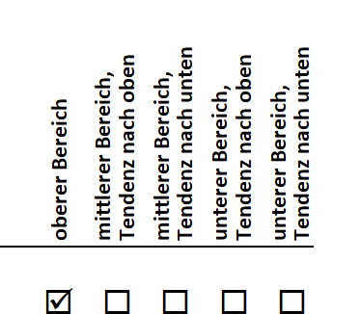

**Zeilenhoehe**

Hier kann die Höhe einer „Ankreuz-Zeile“ (in mm) eingestellt werden, gültige Werte sind 4 oder 5. Die Schriftgröße wird automatisch angepasst.  
**Hinweis:** Wenn die betreffende Kompetenzbeschreibung nicht in eine Zeile passt, erfolgt ein automatischer Umbruch, dadurch wird natürlich mehr Platz als der eingestellte Wert benötigt.

**FachKopfSichtbarE1**

**FachKopfSichtbarE2**

**FachKopfSichtbar03**

**FachKopfSichtbar04**

Wenn keine individuellen Angaben gemacht werden, werden die Texte für die Kompetenzstufen bei jedem „Fachkopf“ ausgegeben (siehe Abbildung oben). Dadurch wird natürlich relativ viel Platz verbraucht. Über die Optionen „FachKopfSichtbarE1=“ usw. kann für jeden Jahrgang individuell festgelegt werden, bei welchen Fächern der Kopf bzw. die Kompetenzstufen ausgegeben werden sollen. Dies sollte bei den Fächern der Fall sein, die auf einer Seite als erste erscheinen. Da dies aber von mehreren Faktoren abhängt (Reihenfolge der Fächer, Anzahl der Kompetenzbeschreibungen pro Fach, Höhe des Fachkopfes, „Zusammhalten“ der einzelnen Fächer usw.), kann nicht automatisch entschieden werden, bei welchen Fächern die Texte für die Kompetenzstufen ausgegeben werden sollen. Zudem kann die Anzahl der Kompetenzbeschreibungen bei den einzelnen Jahrgängen sehr unterschiedlich sein. Daher kann über die Optionen „FachKopfSichtbarE1=“ usw. für jeden Jahrgang separat festgelegt werden, bei welchen Fächern der Kopf ausgegeben werden soll. Dabei sind die betreffenden Fachkürzel, getrennt durch Semikolon, anzugeben. Welche dies sind, muss für jeden Jahrgang experimentell festgelegt werden. Das sollte natürlich erst dann geschehen, wenn endgültig festgelegt ist, welche Kompetenzbeschreibungen für die einzelnen Fächer zur Verfügung stehen sollen und in welcher Reihenfolge die Fächer auf dem Zeugnis ausgegeben werden.

Beispiel:

FachKopfSichtbarE1=D;E;M;SP;MU

Im Jahrgang E1 wird der Fachkopf bei den Fächern Deutsch, Englisch, Mathematik, Sport und Musik ausgegeben.

**Ankreuzsymbol**

Über diesen Eintrag kann das „Ankreuzsymbol“ festgelegt werden. Gültige Einträge sind

Ankreuzsymbol=C (es wird ein „Check-Häkchen“ angezeigt )

Ankreuzsymbol=X (es wird ein „Kreuzchen“ angezeigT )

**Wichtig:** Möglicherweise muss bei dieser Option ein speziell angepasstes Deckblatt (Schullogo, persönliche Angaben) verwendet werden. Bitte beachten Sie hierzu die Hinweise in Abschnitt 4.1.

# Anhang 3: Beispiele

### Beispiel: Textzeugnis für Jahrgangsstufe 03, 2. Halbjahr mit allgemeinen Angaben zur Lernentwicklung und zum Leistungsstand

Bei diesem Beispiel wurden allgemeine Angaben zur Lernentwicklung und zum Leistungsstand eingegeben, diese haben Vorrang vor evtl. vorhandenen fachbezogenen Bemerkungen (die dann nicht ausgegeben werden).

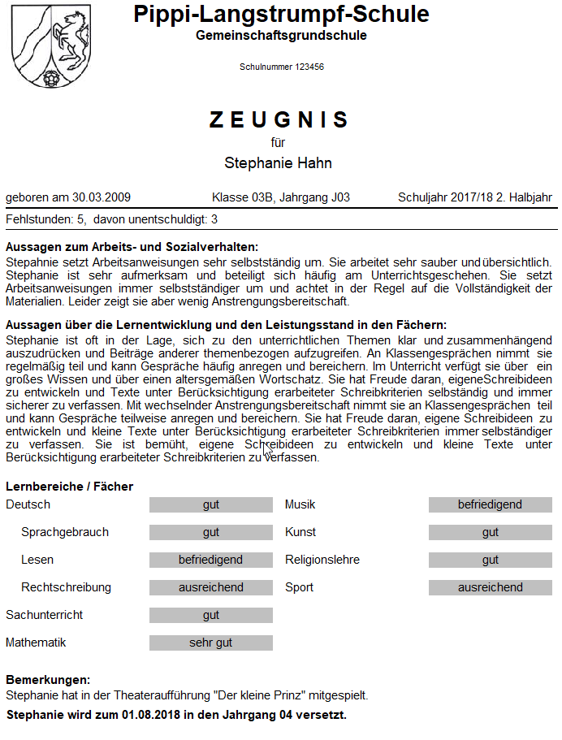 Beispiel: Textzeugnis für Jahrgangsstufe 03, 2. Halbjahr mit fachbezogenen Angaben zur Lernentwicklung und zum Leistungsstand

Bei diesem Beispiel wurden keine allgemeinen Angaben zur Lernentwicklung und zum Leistungsstand eingegeben, daher werden vorhandene fachbezogenen Bemerkungen ausgegeben.

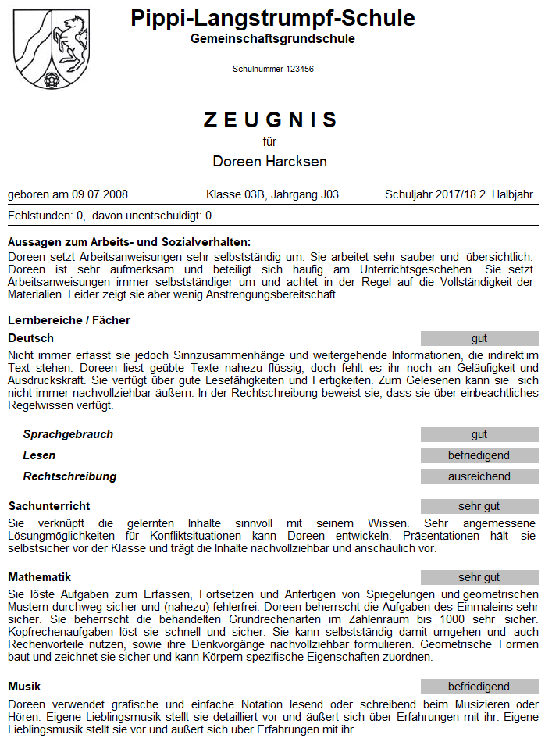

### Beispiel: Zeugnis für Jahrgangsstufe 04, 1. Halbjahr mit Angaben zum Arbeits- und Sozialverhalten sowie zur Empfehlung zur Wahl der Schulform in der Sekundarstufe I.

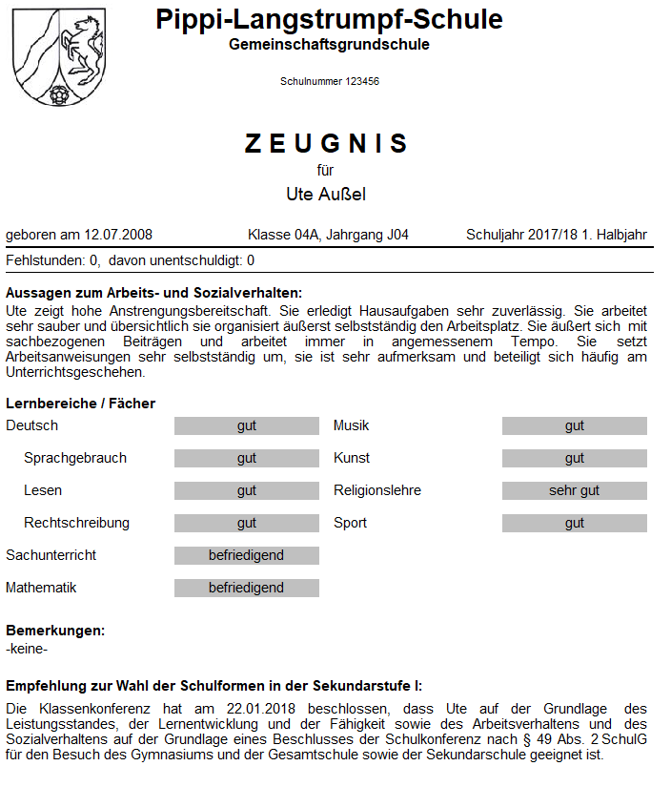

### Beispiel: Zeugnis für Jahrgangsstufe 04, 2. Halbjahr ohne Angaben zum Arbeits- und Sozialverhalten

